2020宁德五中创客作品创作方案三

项目作品案例名称：《智能语音伙伴-小黑》
作品案例类别：创意智造
学校：福建省宁德市第五中学
作者：何海川、吴维杰
指导教师：邬肖英
涉及学科或专业领域：语音合成、语音识别、物联网

一、项目作品概述
2020疫情席卷全球，人人都躲在家中自顾不暇，医院里人满为患，可是学生们却不能去学校上课。虽然没法去学校上课，但是停课不停学，学生们不能跟其他人接触，而且缺少帮助他们检测身体状况的设备。
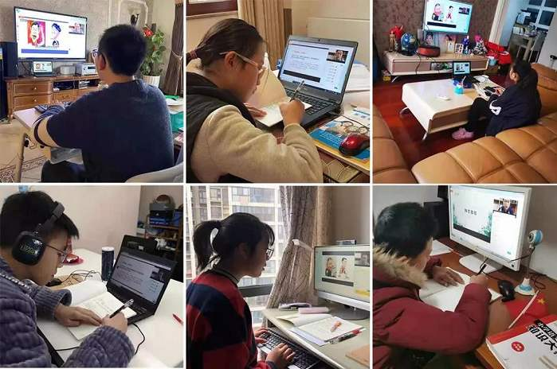
日常人们使用的体温计与皮肤接触，很有可能成为病毒的摇篮，通过与非患者的皮肤接触而使其感染，而测温枪对于普通家庭来说又显得不必要，所以就想出了是否可以制作一个语音控制、具有测温功能的台灯，在枯燥的居家网课学习中增添一些乐趣，“智能语音伙伴-小黑”就这样来了。
该装置由掌控板语音识别主人说的话，可以向其下达开启红、蓝、绿以及白灯的指令，同时也可以向其下达测温的指令，语音播报测出的体温。显示屏即时刷新本地天气，最高气温、最低气温。
而在平时不使用该装置时，可以当作装饰品，该装置可爱的外形也会使得使用者心情愉悦。
该装置要实现的功能为：
- 在使用者发出开关指令时，准确识别使用者的指令并打开或关闭灯光。可选择有红灯、蓝灯、绿灯，白灯。
- 接收到测温指令时，测温头开始测量体温，将体温显示在掌控板屏幕上并用语音合成播报测出的体温。
- 网课上烦了，还可以用“小黑”练习编程，可烧录程序，化身掌上游戏机！
- 掌控板方便插、拔，使用与学习两不误。
该装置主要在个人家中使用，担任个人智能助手的工作，对使用者的体温情况进行检测。该装置即避免了与其他人不必要的皮肤接触，降低了被传染的风险，大大提高了安全性。
本方案我们选择了使用掌控板，结合了互联网WIFI，语音合成以及语音识别等功能完成了该装置。往后如果还有时间我们希望能加入闹钟，日程提醒等功能使得智能语音小狗的功能更加完善,加入小狗台灯的情绪化设计。
二、项目作品创作过程
A、外型设计

选择小狗，主要是我们都喜欢小狗，叫它小黑是由于语音识别中“黑”字谐音少，容易识别。这只台灯小狗结构要简洁，组装要容易，形态还可以调整变化，经过很多次的探讨，也借鉴一些意见，所以采用八根木条做身体，用手拧蝶型螺栓固定，形态可以变化，就是与桌面的接触面小，不太稳，后面又设计了一个底座。
头部当然得是个盒子，要装扩展板、掌控板等，灯盒做大点，更显卡通一些,也可以满足学习的需要。
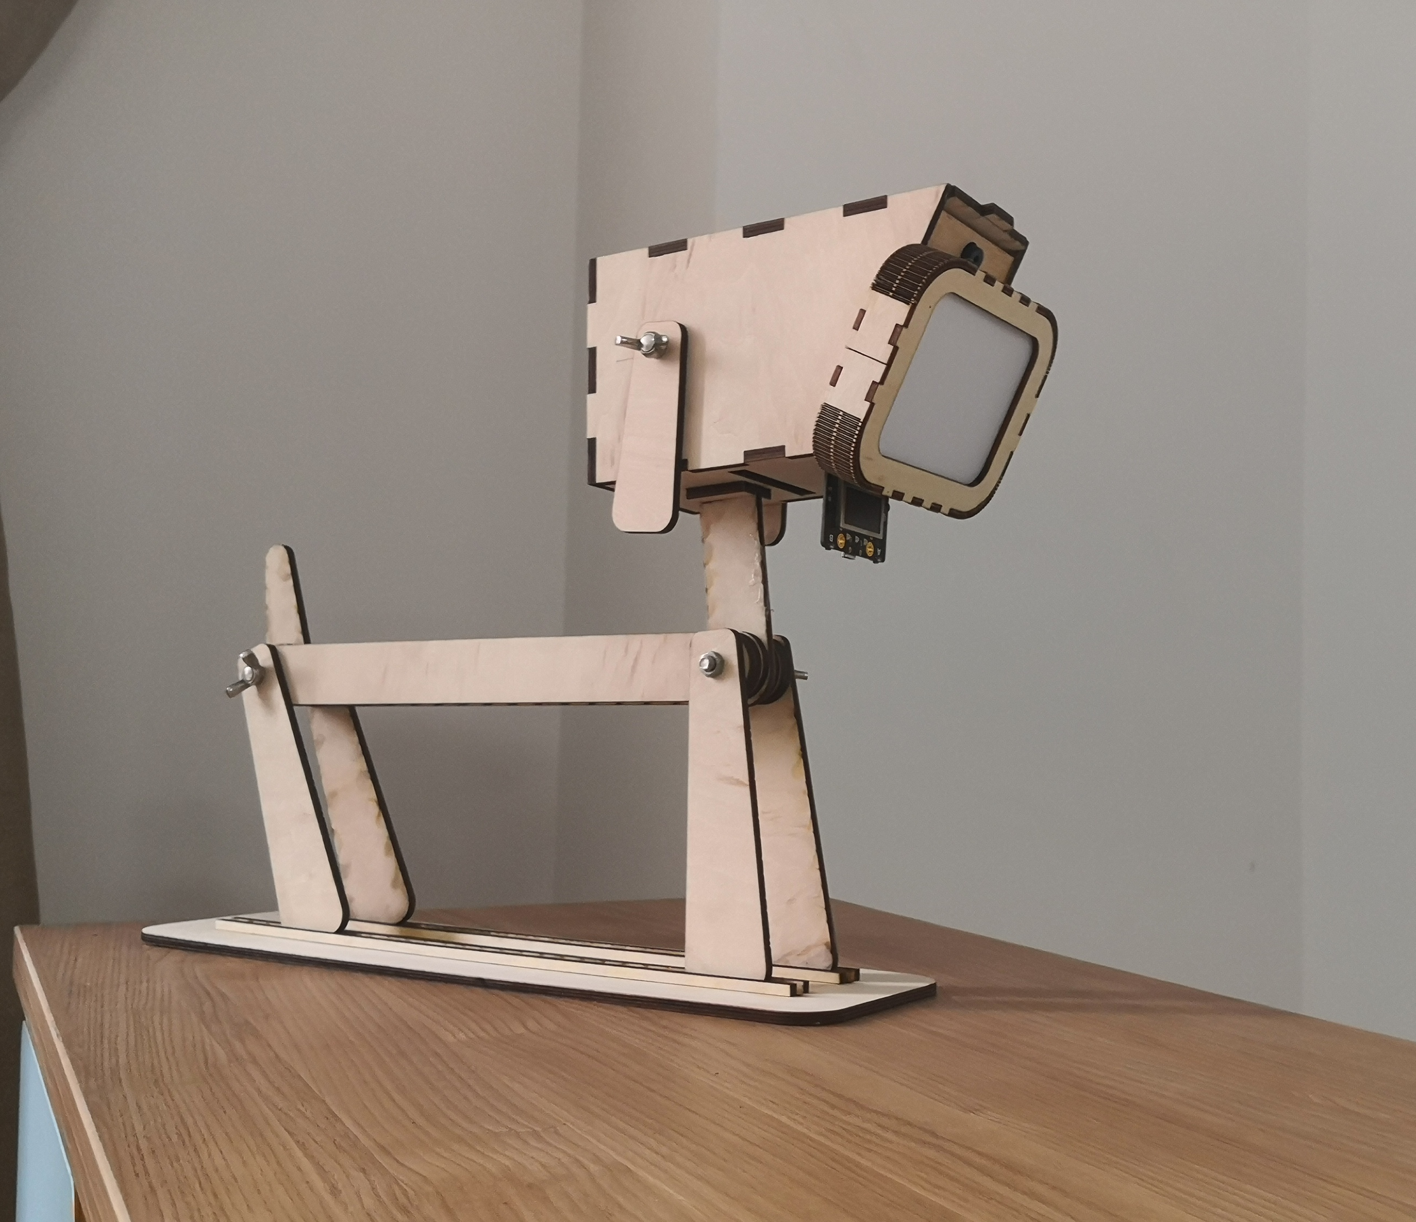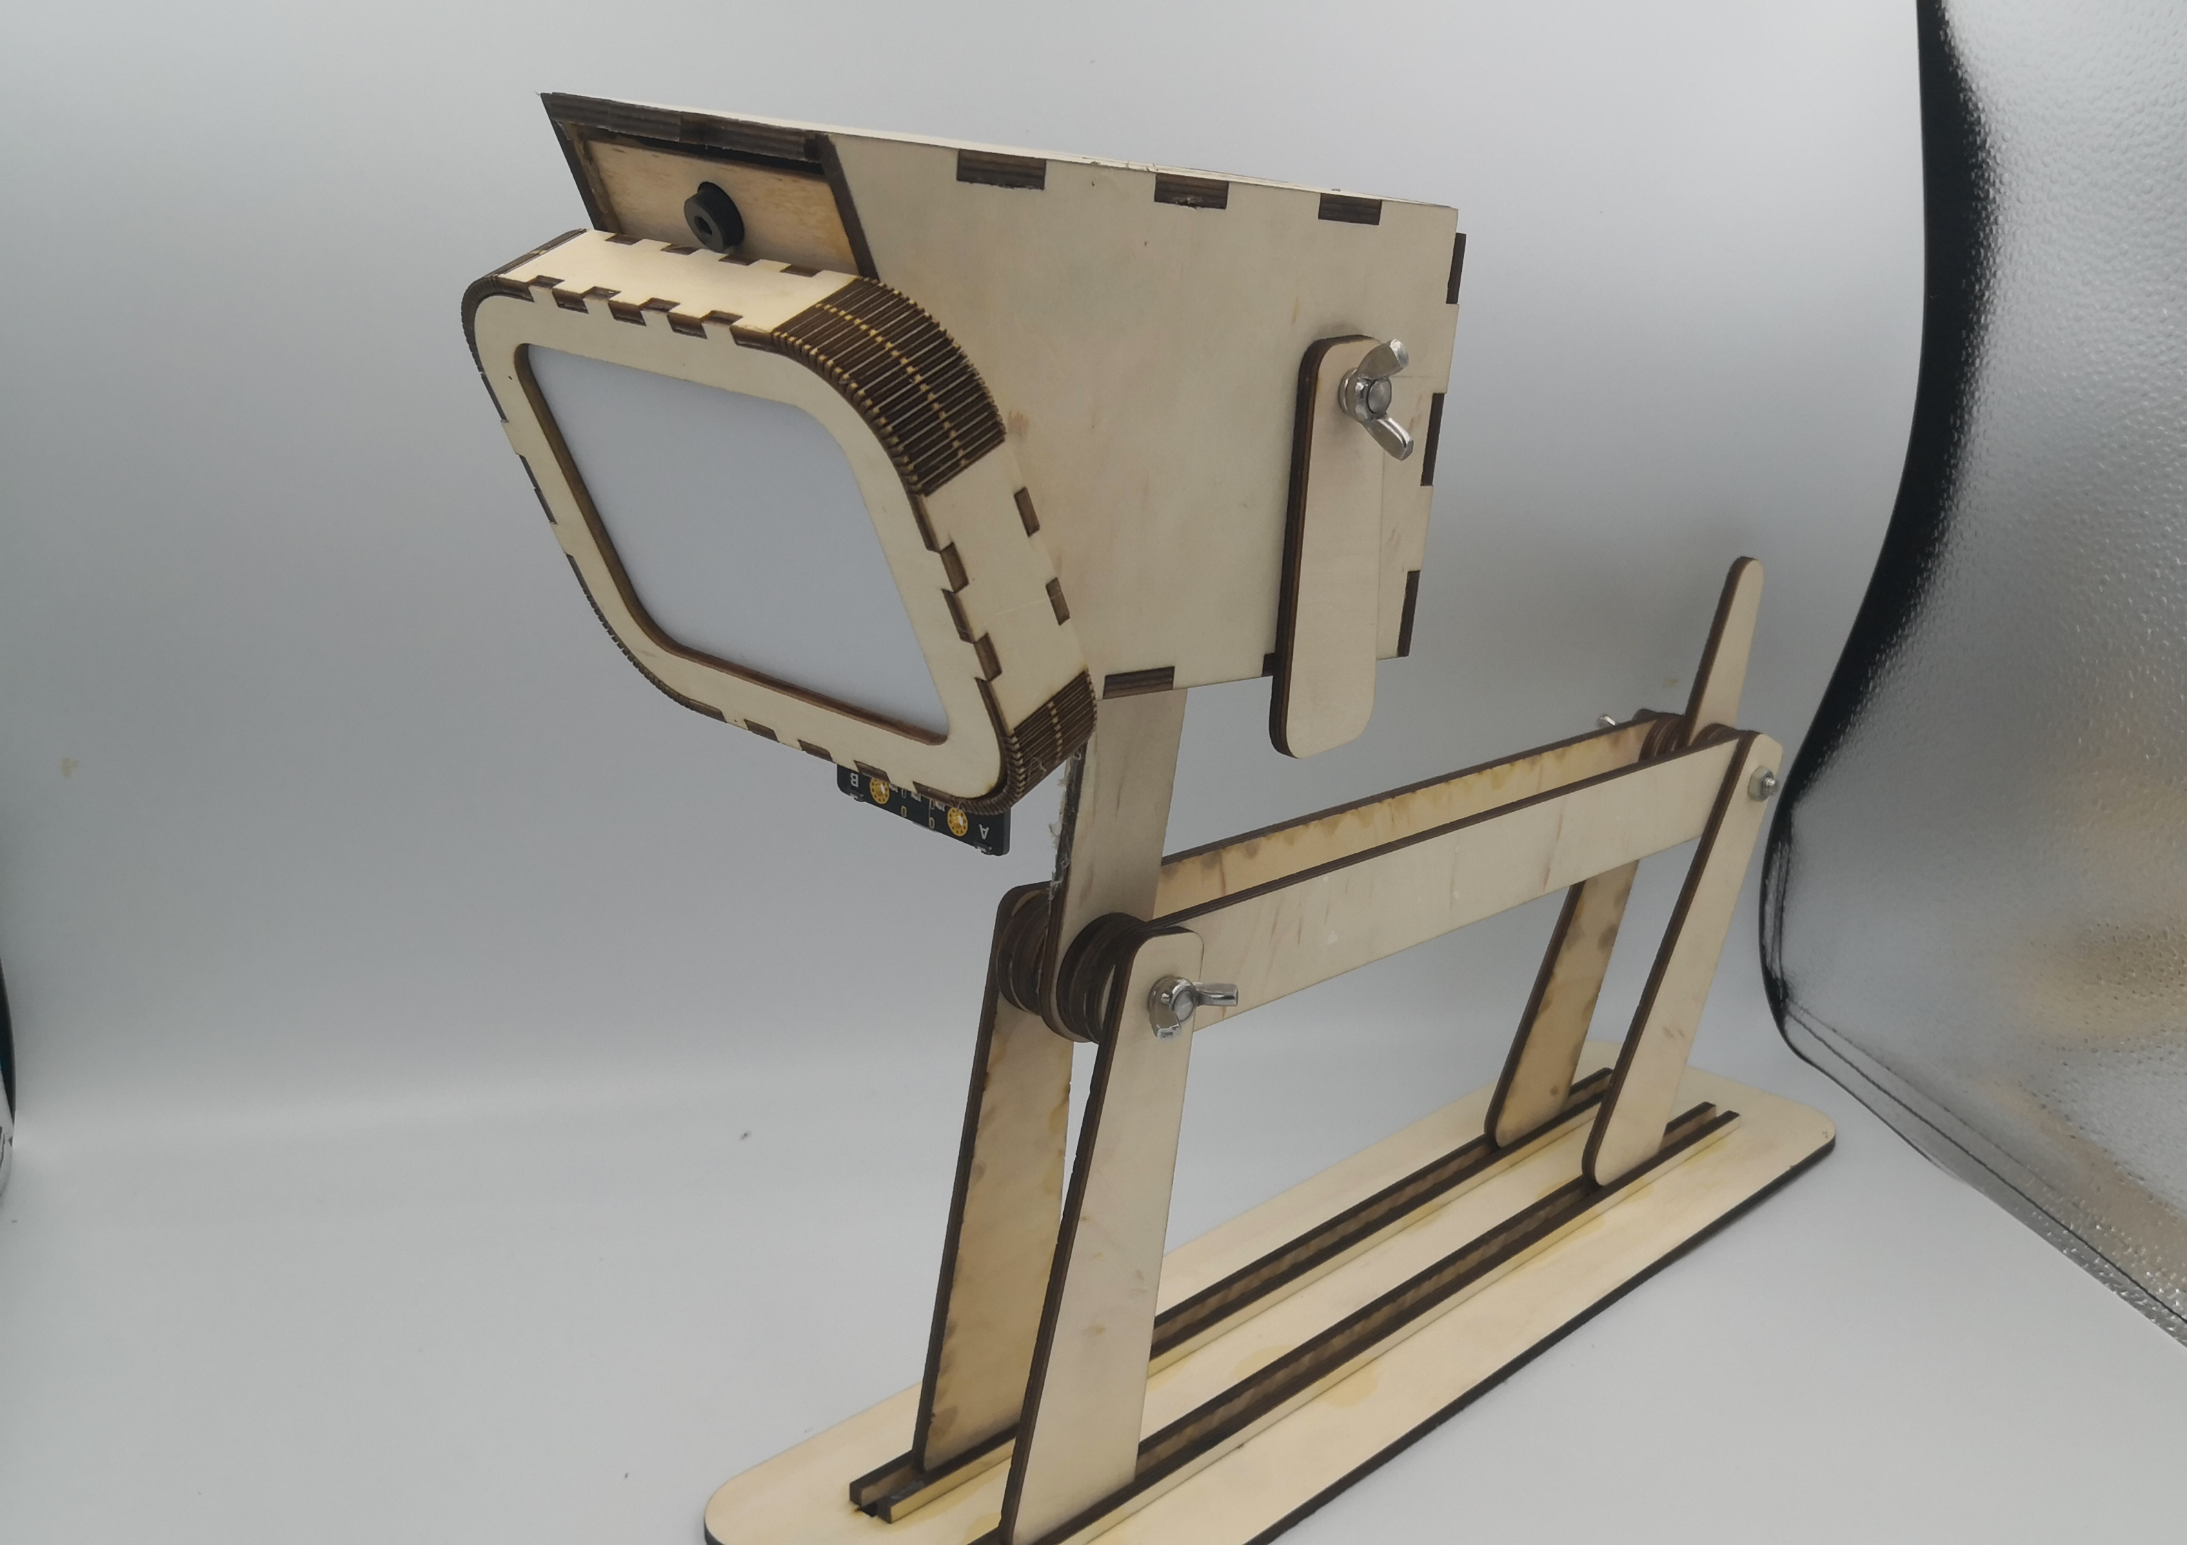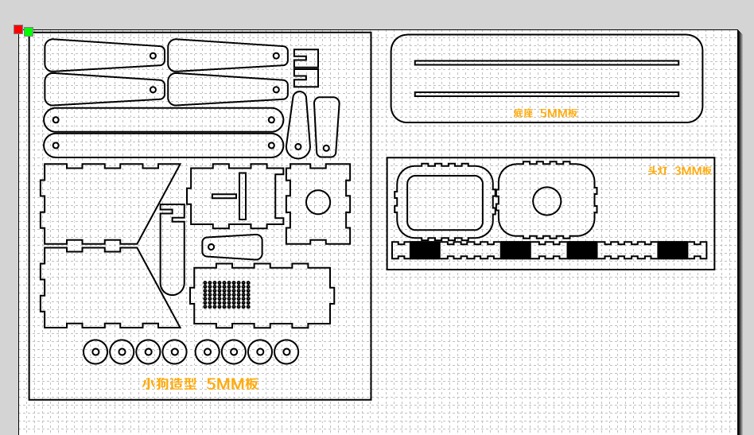
主体及底座采用5mm板切割，灯盒采用3mm板切割。组装很容易的。
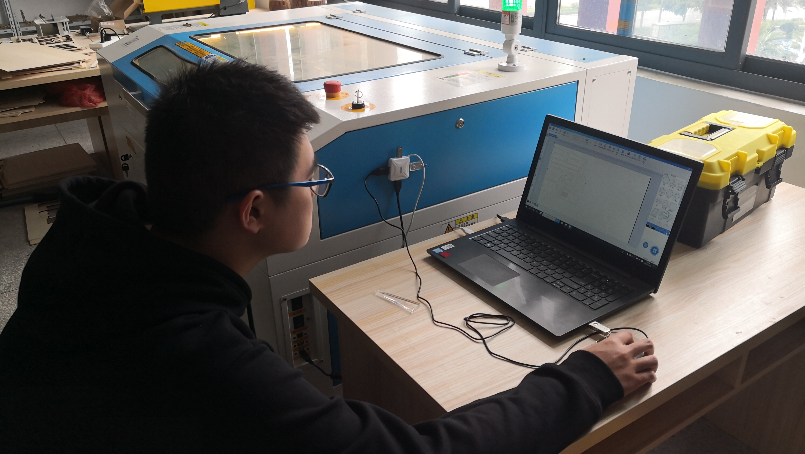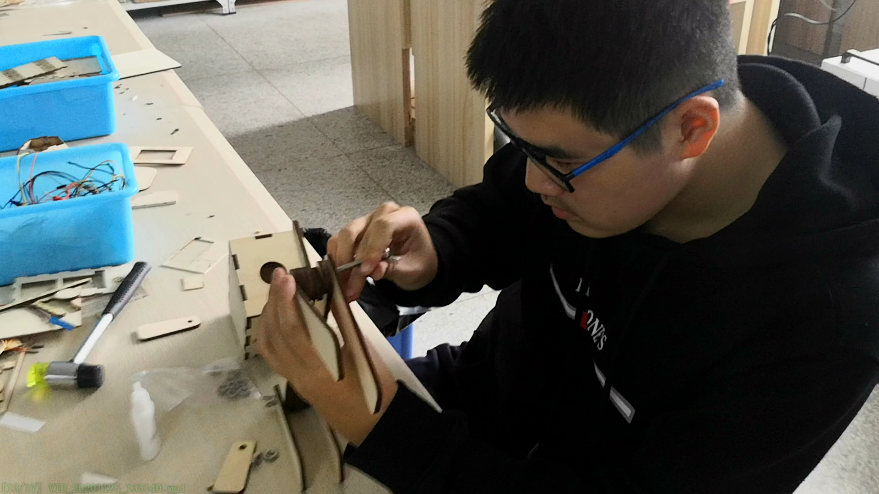
- 硬件搭建
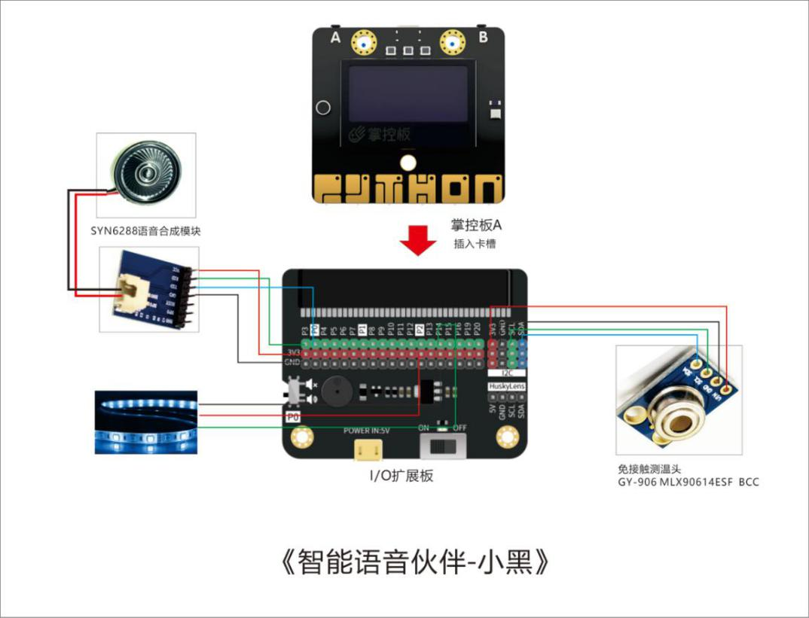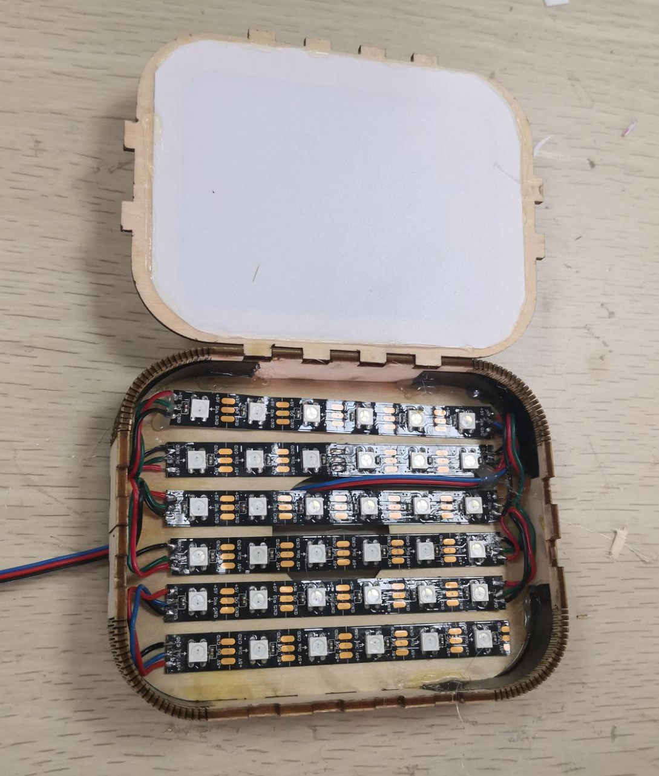
C、电脑编程
掌控板2.0可以通过网络进行语音识别。本作品主要是应用语音识别的功能进行智能控制。利用语音合成模块进行播报信息。
升级Mind+到1.6.2 RC2.0以上 。
- 切换到“上传模式”，打开“扩展”，选择“主控板”为“掌控板”。
- 点击“用户库”，输入框中搜索“语音识别”（电脑需要能上网），点击加载“WIFI语音识别”。
- 首先要初始化语音合成模块、RGB灯；设计WIFI连接到热点；天气服务器初始化；连接成功后，屏显“智能语音小狗为您服务”，语音“智能语音小狗为您服务，请叫我小黑”，是不是很酷。
- 程序有点长，所以设置了两个函数模块“初始化”、“天气”；其它程序看截图。
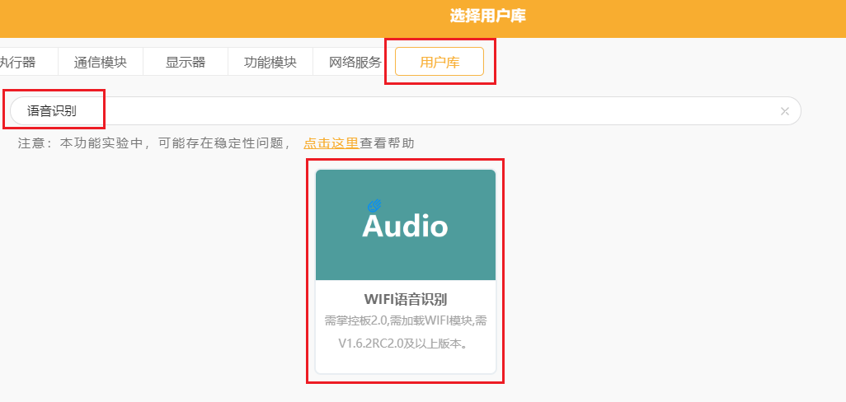
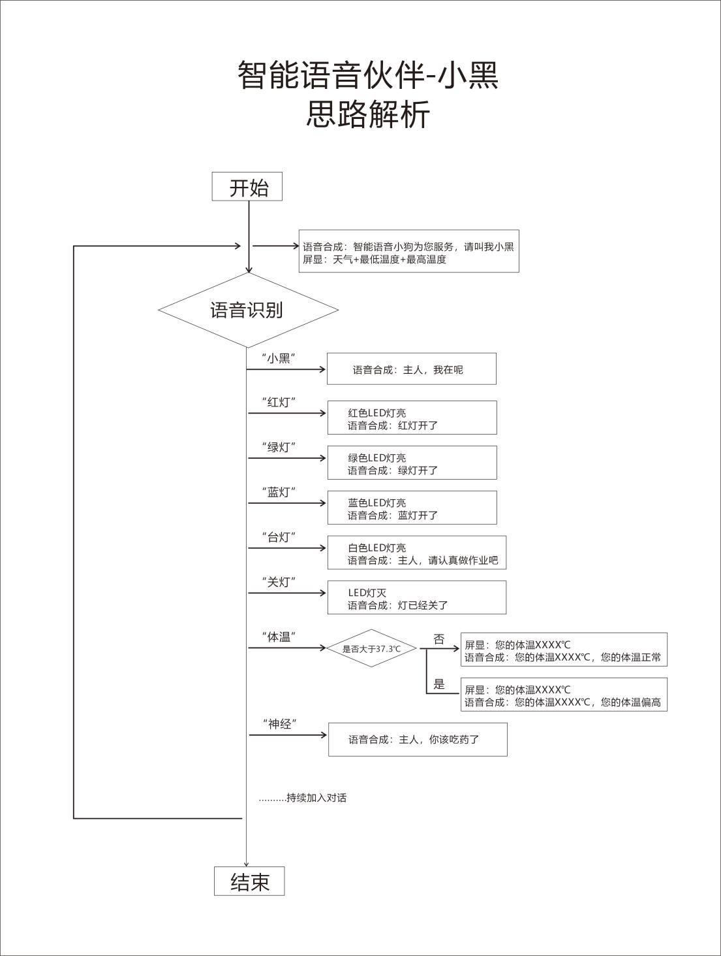
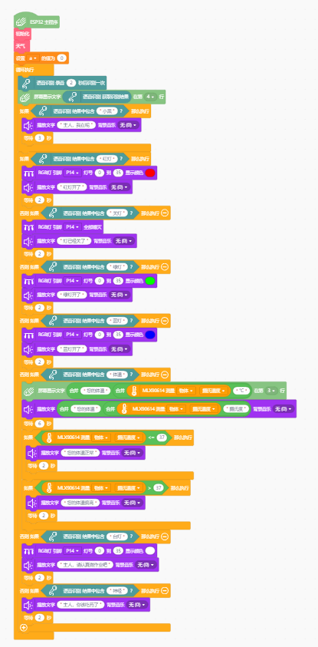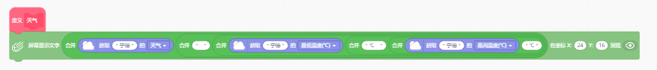
- 作品设计的体会
小狗的外型设计受到很多同学的赞赏，但是语音识别准确率不高，延时有点长，正常使用还要不断修改程序；下次用mPython写编程，用百度智慧云的语音识别应该会更好些；如果还有时间我们希望能加入闹钟，日程提醒等功能使得智能语音小狗的功能更加完善,加入小狗台灯的情绪化设计，让小黑真正成为我们学习的伙伴。

